新标日初级上册「で」用法小结
作者：明王道koki老师

从开始学日语 助词就是一块难啃的骨头
随着越学越多 助词的用法也越来越零碎
我们今天给各位正在自学以及跟视频学标日上册的同学
总结一下标日上册语法里出现过的で的用法

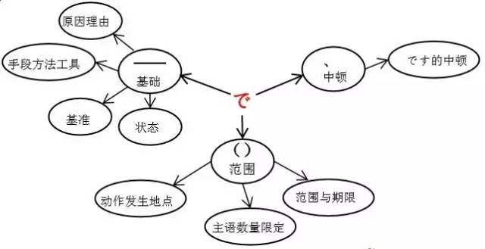

首先大家可以好好看看这张关系图
里面基本囊括了で的所有用法
我们可以把で的用法分为三大类 分别是
基础用法 范围 中顿
这三个大范围里 又包含了下属的细化分类
标日中的で的用法讲解 是并无总结性的从细化用法讲起
那么今天给大家简单总结一下

基础用法
A．P79 语法4
表示使用“交通工具”。
バスで家へ帰ります。（乘公交回家）
何で来ましたか。（乘什么来的呀？）

B．P99 语法1
表示用“手段以及原材料”。
日本語で手紙を書きます。（用日语写信。）
新聞紙で紙飛行機を作りました。（用报纸叠纸飞机。）

C．P163 语法6
表示“一种基准”
このケーキは三個で500円です。（这种蛋糕3个500日元。）
この部屋の家賃は一ヶ月で3万円です。（这个房间的租金一个月3万日元。）

表示“范围”
D．P89 语法2
表示动作进行“场所”。
図書館で勉強します。（在图书馆学习。）
どこでお弁当を買いますか。（在哪里买便当？）

E．P145 语法4
表示一定的“范围”
日本料理の中で寿司がいちばんおいしいです。（日本料理中寿司最好吃。）
一日で完成する。（一天之内完成。）

表示中顿
F．P191 语法2、3
表示“です的中顿”
この公園は静かで広いです。（这个公园安静而且宽敞。）
Kokiは5歳で、まだ子供ですよ。（koki才5岁，还是个孩子哟。）

虽然で的用法还有很多 但实际上标日初级上册只出现了这六种用法
希望大家可以先行把这6种总结出来
通过对比 加深理解

之后还会学更多的用法 把上面的关系图补全
但是只要善于总结和归纳 で的用法也并不复杂


